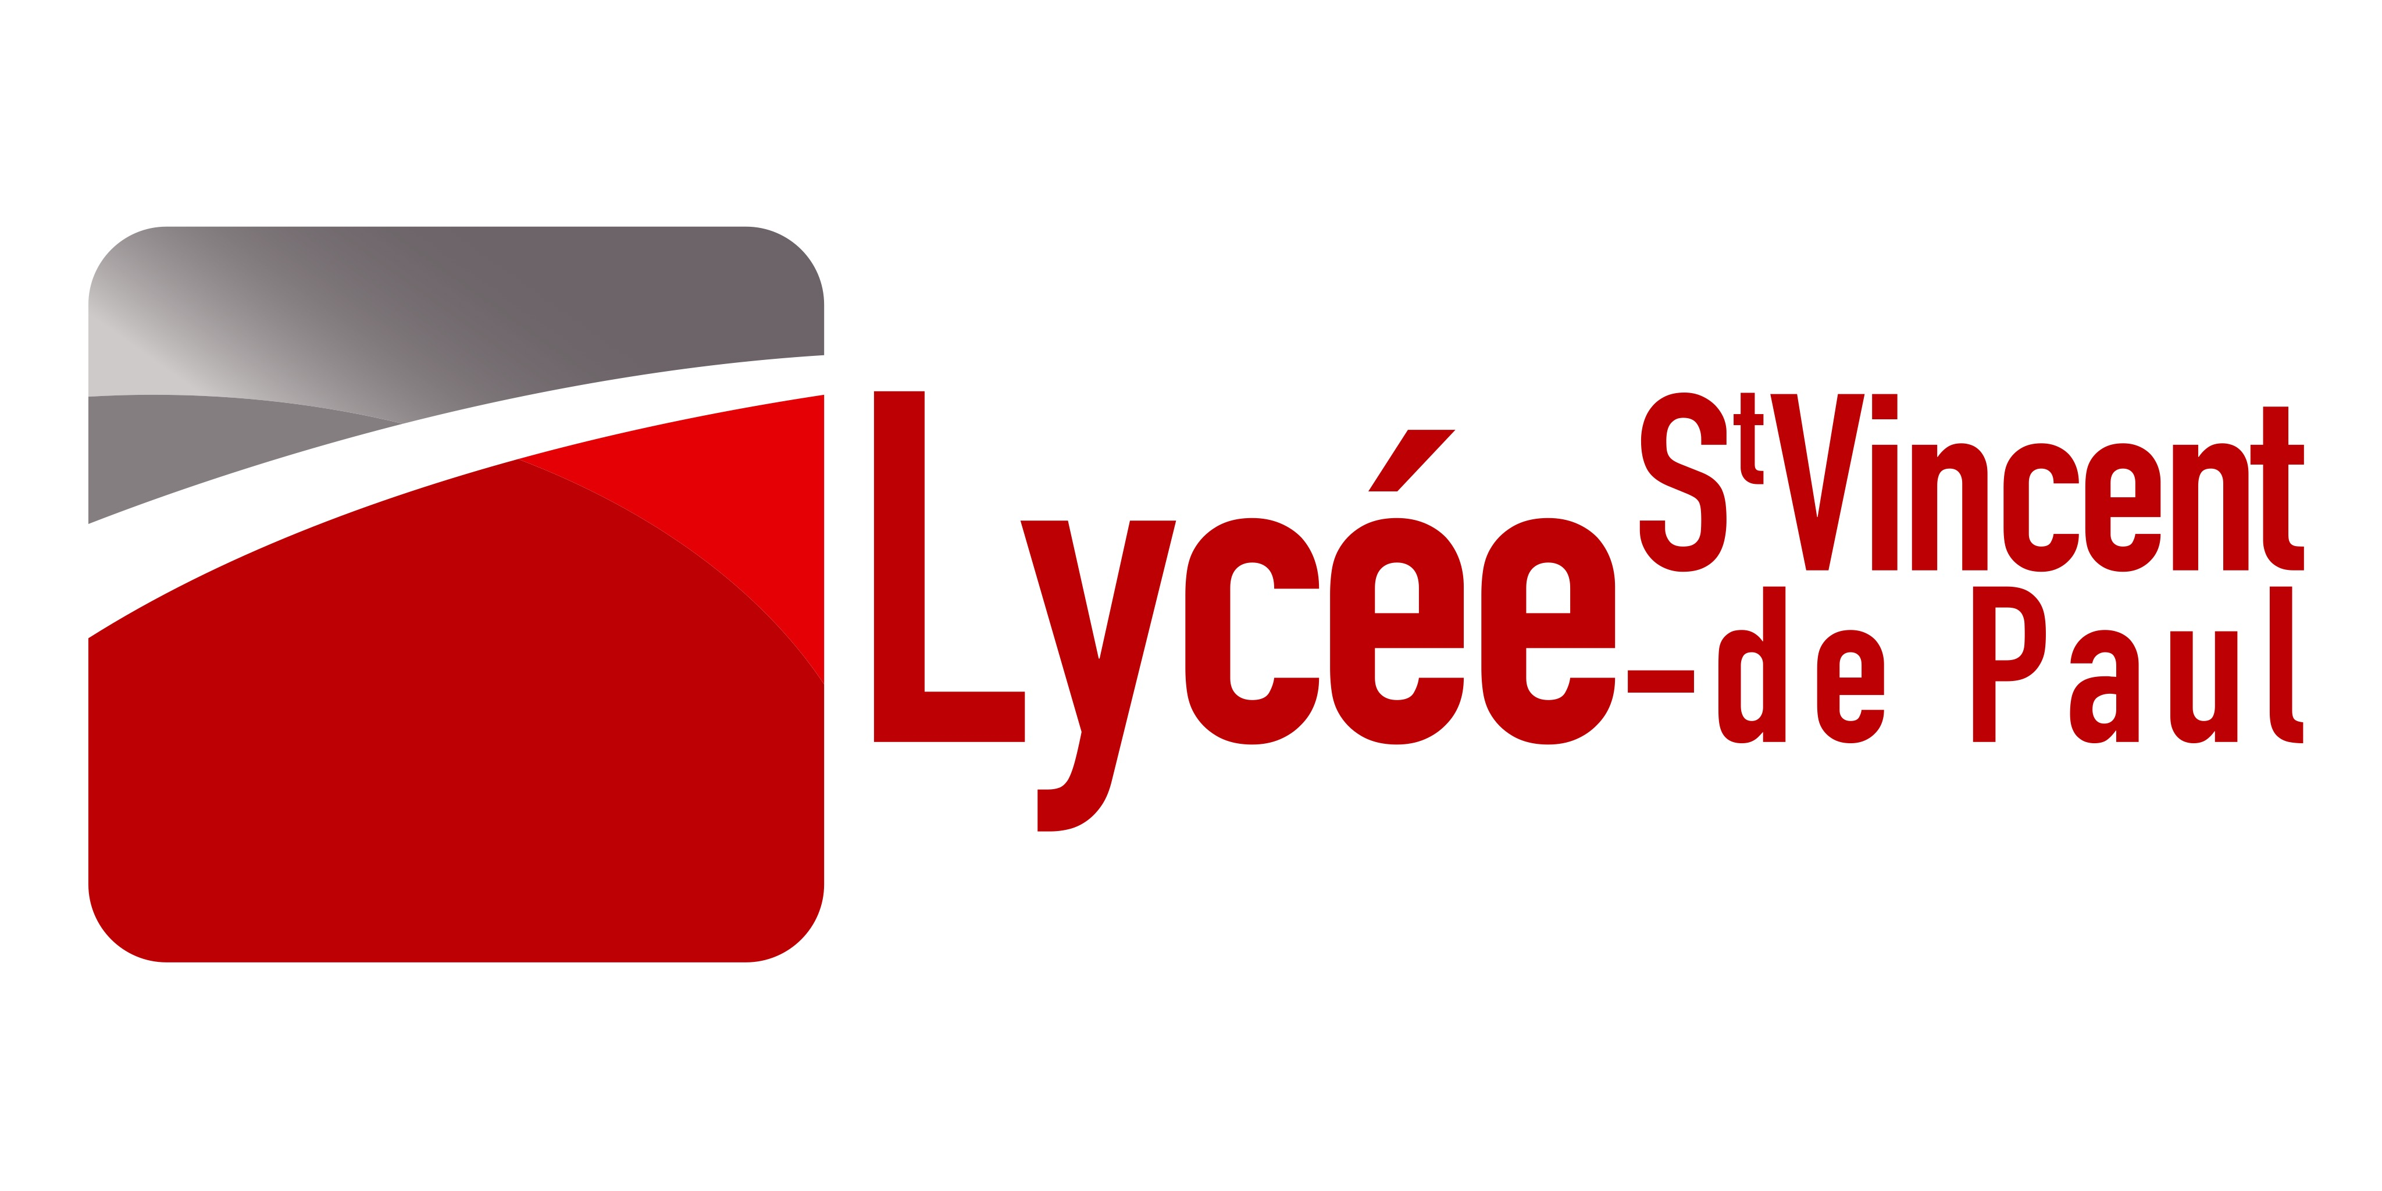
Autorisation de captation et d’exploitation de l’image/de la voix et des travaux d’élèves
Madame, Monsieur,
La classe de votre enfant va participer à la réalisation d’un projet pédagogique dans le cadre de l’action européenne eTwinning. eTwinning est une action européenne qui offre aux enseignants des pays participants la possibilité d’entrer en contact afin de mener des projets pédagogiques d’échanges à distance avec leurs élèves à l’aide d’outils numériques. eTwinning fait partie du programme européen Erasmus+. La présente autorisation vise à recueillir les consentements nécessaires dans le cadre du programme eTwinning, étant entendu que les objectifs de ce projet ont été préalablement expliqués aux élèves.
- Description du projet pédagogique
Votre enfant va ainsi participer à la réalisation du projet pédagogique décrit ci-dessous.
Description du projet pédagogique : BUENA ONDA (réalisation d’émission de radio)
Ce projet peut comprendre notamment :
- des œuvres (photographies, vidéos, sons, etc.) ;
- des travaux d’élèves ou créations artistiques (dessins, photographies, textes, vidéos, sons, etc.).
Ces œuvres et travaux peuvent être illustrés de photographies, images, vidéos, sons, etc. montrant les élèves seuls ou en groupes.
Durée du projet (dates de début et de fin) : 1 février 2022 – 30 juin 2021

Nous vous remercions de bien vouloir compléter le formulaire ci-dessous autorisant l’utilisation de l’image et de la voix du mineur que vous représentez, ainsi que le travail éventuellement réalisé par ce mineur, selon les modes d’exploitation indiqués dans la présente autorisation. Ces enregistrements ainsi que ces œuvres et travaux seront réalisés sous l’autorité de la direction de l'établissement / de l'école :
Nom et adresse de l’établissement / de l'école (ci-après désigné le bénéficiaire) :LYCEE SAINT VINCENT DE PAUL 47 RUE DES SABLIERES 33800 BORDEAUX

- Modes d’exploitation envisagés des images / voix, œuvres et travaux

Support | Durée | Étendue de la diffusion
Numérique | 4 mois | Réseau de l’internet (monde entier) / Intranet / Extranet / Notamment via l’espace virtuel de travail collaboratif sécurisé « Twinspace ».  Exploitation non commerciale

- Consentement de l’élève

On m’a expliqué et j’ai compris le contexte et les objectifs de ce projet
Je suis d’accord pour que Réseau Canopé utilise mes travaux d’élève ou créations artistiques

Nom de l’élève : ________________________  Prénom de l’élève : ______________________  Classe : ________________________________ | Date : ___________________________  Signature de l’élève mineur :

- Autorisation parentale

Je soussigné(e) Madame/Monsieur [Nom(s) et prénom(s)] : ___________________________________
____________________________________________________________________________________
représentant(s) légal/légaux du mineur dont l’identité est désignée au paragraphe 3 ci-avant, autorise le bénéficiaire dans le cadre du projet identifié au paragraphe 1 ci-avant, à filmer, enregistrer la voix, photographier et/ou interviewer le mineur ci-dessus désigné, ainsi qu’à utiliser ses travaux d’élèves ou créations artistiques dans les conditions définies au paragraphe 2 ci-avant.

L’exploitation et la conservation des captations et travaux d’élèves ou créations artistiques se feront exclusivement dans les conditions prévues aux présentes sans porter atteinte à la vie privée du mineur, à sa dignité ou à sa réputation.

Je déclare être le représentant légal du mineur désigné et je reconnais être pleinement investi(e) de mes droits civils à son égard. Je garantis que le mineur que je représente n’est pas lié par un contrat exclusif relatif à l’utilisation de son image, de sa voix, de ses travaux d’élève ou créations artistiques et/ou de son nom. Aucune rémunération ou contrepartie de quelque nature que ce soit, ne sera accordée au mineur et à moi-même.

Je reconnais avoir pris connaissance des informations ci-dessus et autorise, à titre gratuit et exclusif, le bénéficiaire à procéder aux captations et exploitations prévues aux présentes dans le cadre exclusif du projet exposé au paragraphe 1.

Fait en autant d’originaux que de signataires.

Fait à ___________________________________
Le (date) ________________________________
Signature(s) du/des représentant(s) légal/légaux du mineur :

